Встановлення додатку із Play Market

Мобільний додаток встановлюється з Play Маркет (на малюнку 1 виділено червоною рамкою). Для успішного встановлення необхідне стійке покриття мобільного інтернету або Wi-Fi.
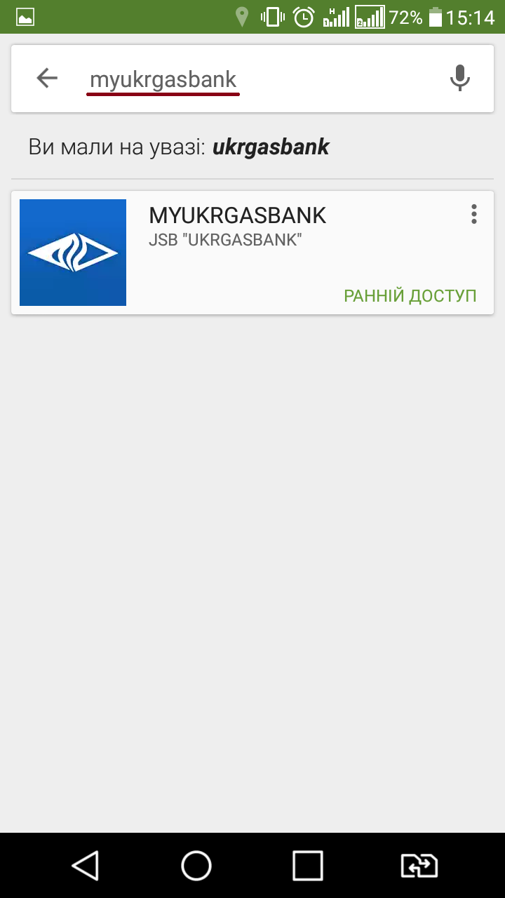
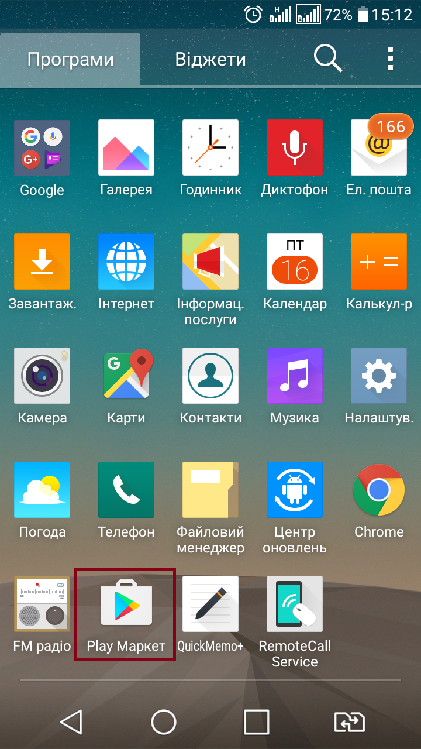

Малюнок 1 Малюнок 2

У полі для пошуку необхідно набрати слово «myukrgasbank» (як показано на малюнку 2, латиницею). Нижче поля для пошуку з’явиться зображення з логотипом АБ «УКРГАЗБАНК» (малюнок 2), що асоційоване з мобільним додатком MYUKRGASBANK. Необхідно натиснути на зображення, після чого розпочнеться завантаження інсталяційного пакету мобільного додатку.
Після успішного завершення завантаження з’явиться екран, зображений на малюнку 3. Необхідно натиснути на кнопку «Установити».
Розпочнеться встановлення мобільного додатку, після завершення якого користувач побачить на екрані пропозицію відкрити додаток або видалити додаток, як це показано на малюнку 4.
Натиснувши «Відкрити додаток», клієнт побачить стартову сторінку мобільного додатку MYUKRGASBANK (малюнок 5).
При нестійкому зв’язку (мобільний інтернет або Wi-Fi) можливі труднощі у завантаженні інсталяційного пакету мобільного додатку. Також можливі проблеми при встановленні мобільного додатку через брак вільної пам’яті на мобільному пристрої.
У разі «зависання» мобільного пристрою, слід примусово перезавантажити його, після чого повторити спробу встановлення мобільного додатку.

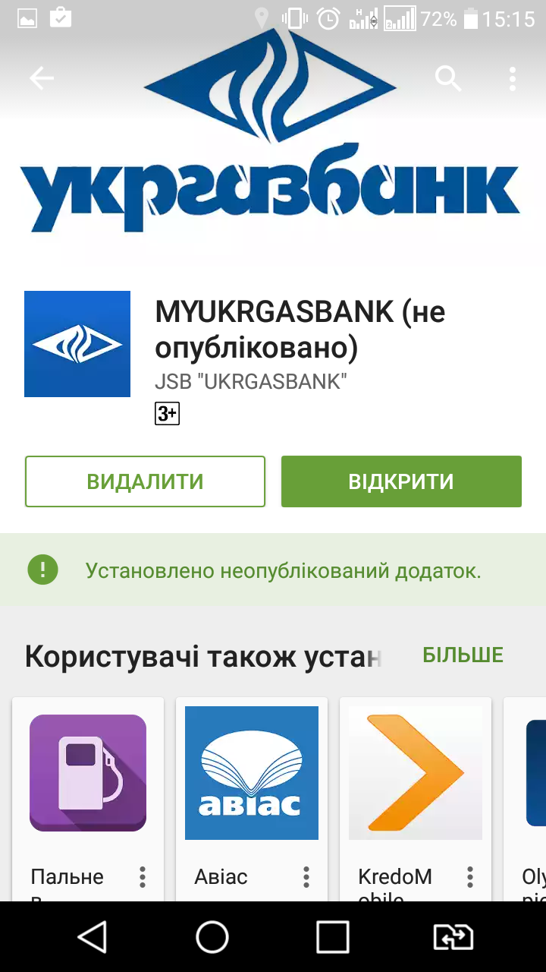
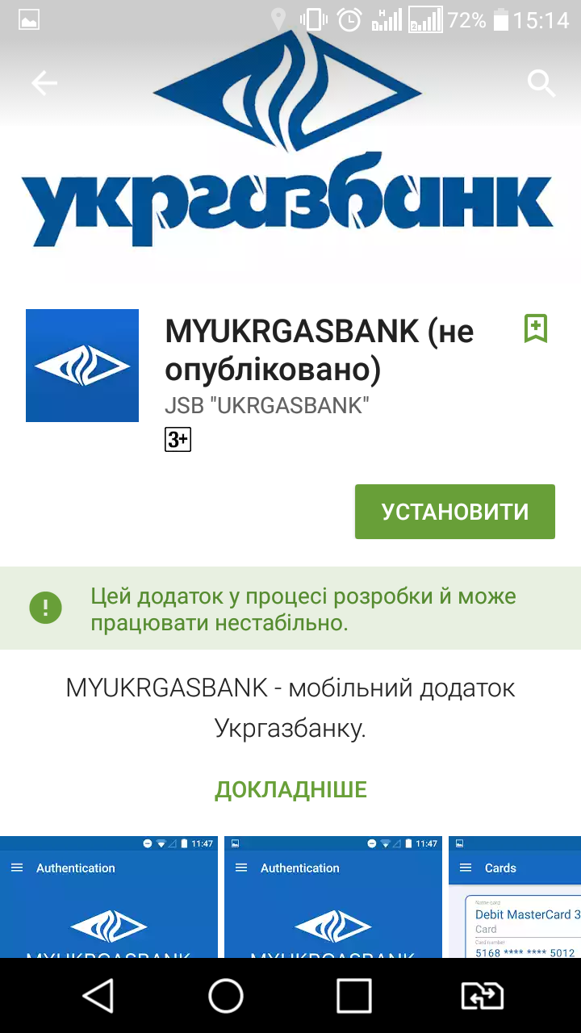

Малюнок 3 Малюнок 4

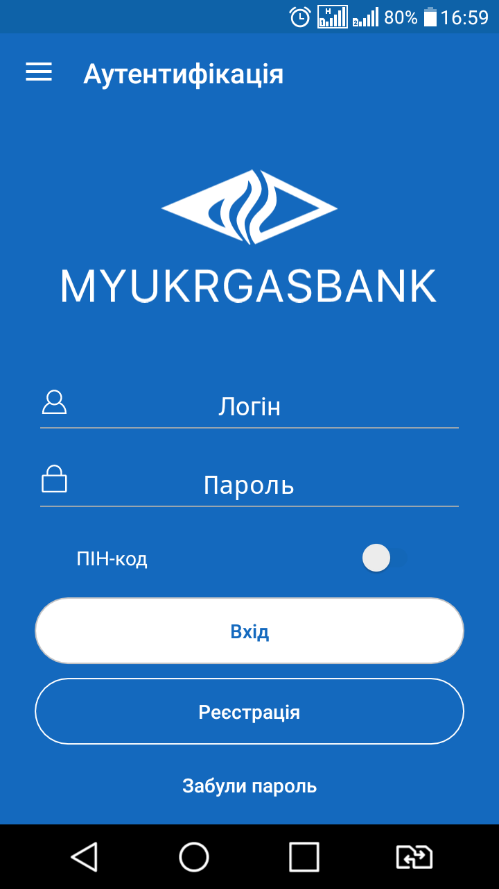

Малюнок 5

